Муниципальное общеобразовательное учреждение
Клявлинская средняя общеобразовательная
школа № 2 им. В. Маскина
Клявлинского района
Самарской области

Адрес: Самарская область Клявлинский район
ст. Клявлино ул. Северная 30
Телефон: 8 846 53 21041

Методическая разработка уроков на тему:
«Комбинаторные задачи»

Автор проекта: учитель математики МОУ Клявлинской средней общеобразовательной школы № 2 им. В.Маскина Клявлинского района Самарской области Ромаданова Ирина Владимировна, проживающая по
адресу Самарская область Клявлинский район ст. Клявлино ул. Дачная 6
домашний телефон 8 846 53 22992

2009 – 2010 учебный год
«Комбинаторные задачи»
в 7 классе

Цели и задачи:

Образовательные:
- привести интересные примеры использования комбинаторики в простейших жизненных ситуациях;
- расширить знания способов решения комбинаторных задач;
- совершенствовать умения и навыки в решении комбинаторных задач;
- научить уч-ся применять элементы комбинаторики при решении практических задач.

Развивающие:
- развивать самостоятельность в приобретении новых знаний, познавательный интерес у уч-ся, творческое мышление.
Воспитательные:
- воспитывать чувство самостоятельности, ответственности;
- воспитывать интерес к предмету.

Подготовительный этап:
1. выбрать по желанию 11 ребят и отрепетировать пьесу «Бесплатный обед»;
2. подготовить 2 ватмана и маркеры;
3. учитель заранее готовит «Шкалу настроения» и решения задачи «Бесплатного обеда» для случая с двумя, тремя и четырьмя друзьями на интерактивной доске, используя эффект «шторка».

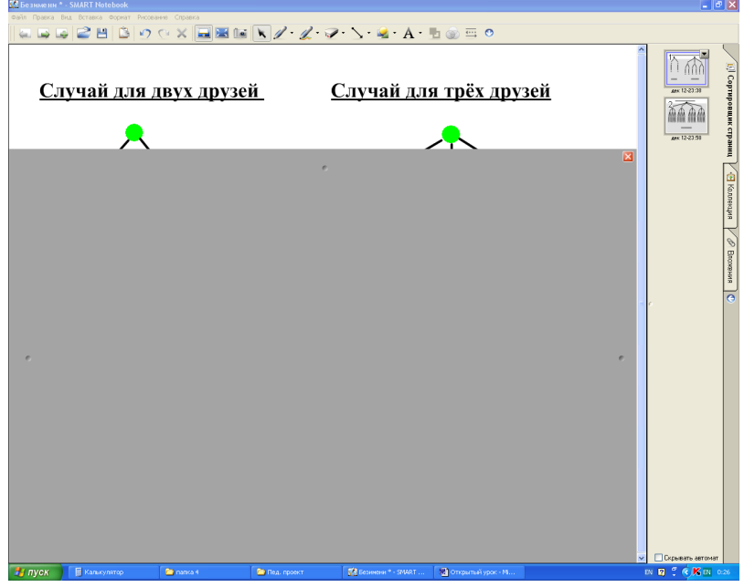
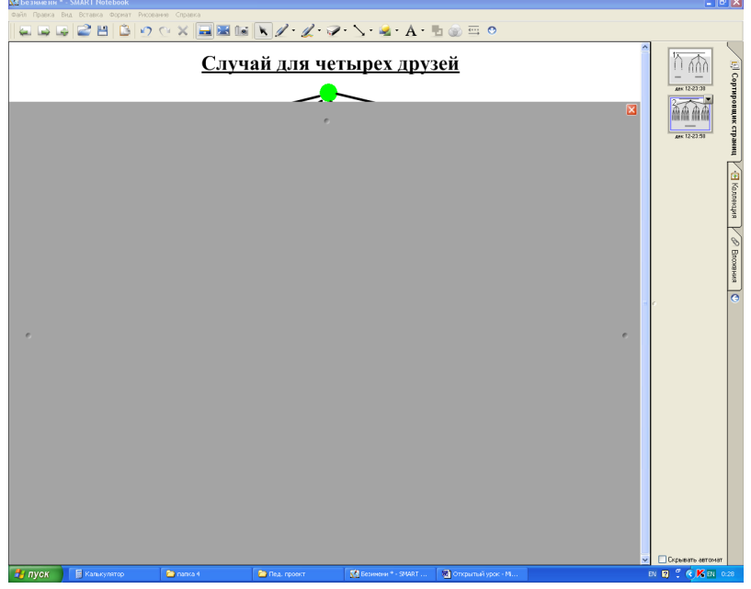
4. расставить парты для групповой работы.

Урок №1
Ход урока.
- Организационный этап. Каждый ученик на «шкале настроения» указывает уровень своего настроения от – 5 до +5 баллов.
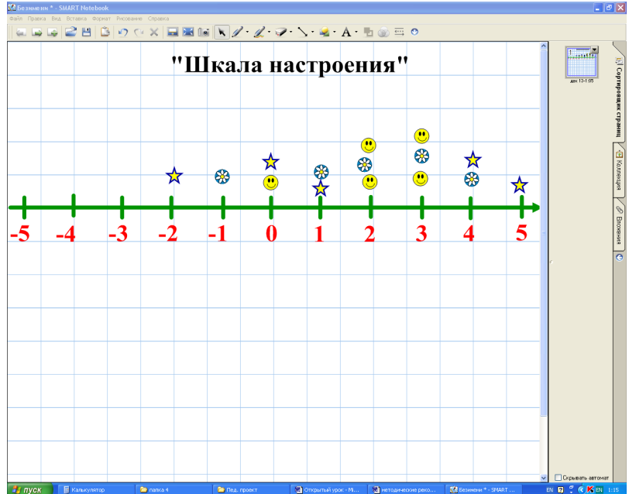
Настроение класса в начале урока – среднее 1,8 баллов.
2. Учитель. Представляем вашему вниманию математическую пьесу «Бесплатный обед» (по мотивам рассказа Я. И. Перельмана).
Математическая пьеса «Бесплатный обед».
Автор. Десять друзей, решив отпраздновать день «Защитника Отечества» в кафе, заспорили у стола, как усесться вокруг него.
Первый друг. Давайте сядем в алфавитном порядке, тогда ни кому не будет обидно.
Второй. Нет, сядем по возрасту.
Третий. Нет, нет. Сядем по успеваемости.
Четвёртый. Да ну, опять успеваемость, это вам не школа, да и надоело.
Пятый. Тогда я предлагаю сесть по росту, и ни каких проблем.
Шестой. Устроим здесь физкультуру, не так ли?
Седьмой. Придётся тащить жребий.
Восьмой. Ну, уж нет.
Девятый. По-моему уже обед остыл.
Десятый. Я сажусь, где придётся, и вы давайте за мной.
Появляется официант. Вы ещё не расселись? Молодые друзья мои, оставьте ваши пререкания. Сядьте за стол, как кому придётся, и выслушайте меня. (Все сели как попало) Пусть один из вас запишет, в каком порядке вы сейчас сидите. Завтра вы снова явитесь сюда пообедать и разместитесь уже в ином порядке. После завтра сядете опять по-иному и т. д., пока не перепробуете все возможные размещения. Когда же придёт черёд вновь сесть так, как сидите вы сегодня, тогда – обещаю торжественно – я начну ежедневно угощать вас всех бесплатно самыми изысканными обедами.
Друзья почти хором. Вот здорово, будем каждый день обедать у вас.
Автор. Друзьям не пришлось дождаться того дня, когда они стали питаться бесплатно. А почему?
Учитель. Ответ на этот вопрос чисто математический и я предлагаю на него ответить, у кого какие предложения?
Учащиеся предлагают решить задачу: «Сколькими способами десять друзей могут сесть вокруг стола» методом полного перебора возможных вариантов и методом дерева возможных вариантов.
Учитель. Разделитесь на две группы и решите задачу одним из методов. (Одна группа пробует решить методом полного перебора возможных вариантов, другая – деревом возможных вариантов (на ватмане)).
Через 3 минуты представитель каждой группы выходит к доске показывает решение этой задачи (оно не закончено).
Учитель. Ребята, каждая группа начала правильно решать данную задачу, но ни кто не дал конечного ответа. Почему? В чём проблема? Какие причины не позволили вам найти ответ к этой задачи?
Учащиеся. Знакомые методы не подходят для решения, так как очень долгая и объёмная работа.
Учитель. Ребята, чтобы понять, как быстро решить данную задачу упростим её, сначала представим, что в кафе вместо десятерых было два друга, затем три друга, четыре и так далее. (Ученики 1 группы в тетради решают задачу для случая двух и трёх друзей с помощью дерева, ученики 2 группы – для случая четырех друзей.) Проверка выполняется с использованием готовых решений на интерактивной доске (функция «шторка открывается»).
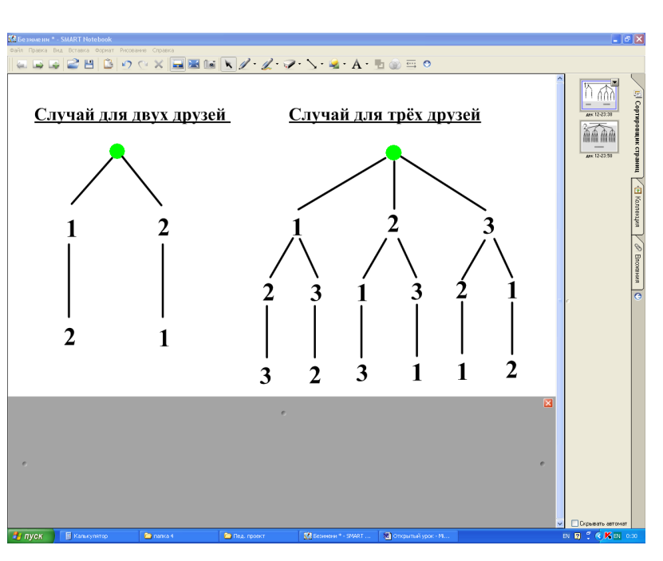
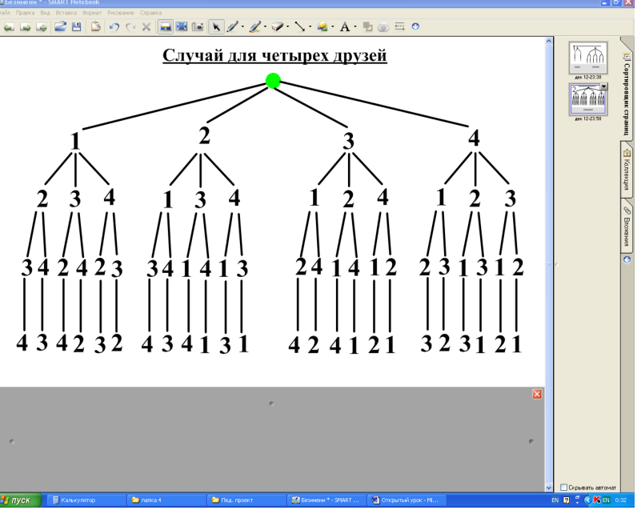
Учитель. Какое дерево получилось в каждом случае?
Учащиеся. Правильное дерево
Учитель. Каким правилом можно воспользоваться, для того чтобы узнать, сколько существует вариантов посадки друзей в каждом случае?
Учащиеся. Можно воспользоваться правилом умножения.
Каждая группа применяет правило умножения, записывает на своем ватмане, и показывает всему классу.
Первый случай: 2∙1=2(варианта)
Второй случай: 3∙2∙1=6(вариантов)
Третий случай: 4∙3∙2∙1=24(варианта)
………………………………………….
Учитель. Попробуйте продолжить и решить исходную задачу.
Учащиеся. На своих ватманах оформляют решение исходной задачи 10∙9∙8∙7∙6∙5∙4∙3∙2∙1=3628800(вариантов) – это и есть ответ к нашей задаче «Бесплатный обед». То есть друзья должны ходить в кафе 3628800 дней, прежде чем их начнут кормить бесплатно, а это 3628800:365≈10 000(лет). Вот почему друзьям не пришлось дождаться того дня, когда они стали питаться бесплатно.

Учитель. Когда чисел или предметов много, осуществлять полный перебор и рисовать дерево очень долгая и нудная работа, поэтому такие комбинаторные задачи решаются с помощью рассуждений.
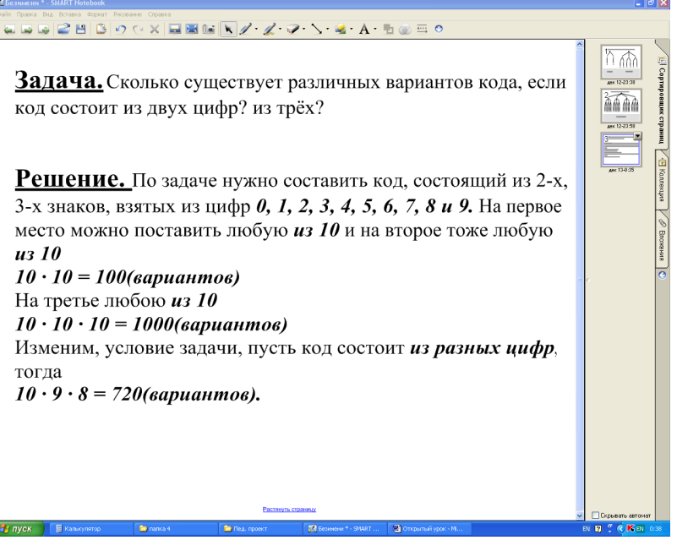
Перед следующим заданием проводится гимнастика для глаз.
3. Решение упражнений из учебника. Страница 182, №689, 691, 692, 694, 695. Также ребята работают в группах (каждая задача на отдельном листе А₄). Затем группы обмениваются решениями. Оценивают решения задач.
4. Подведение итогов урока по основным моментам. Каждый ученик получает оценку за урок, но в конце урока объявляется предварительная оценка по двум ниже перечисленных пунктов, а окончательная – на следующий урок после проведения самостоятельной работы.
Итоговая оценка учитывает:
- работу на уроке (оценивает учитель);
- оценку, выставленную другой группой;
- оценку за самостоятельную работу.
А также ребята оценивают свое настроение по окончании каждого урока.
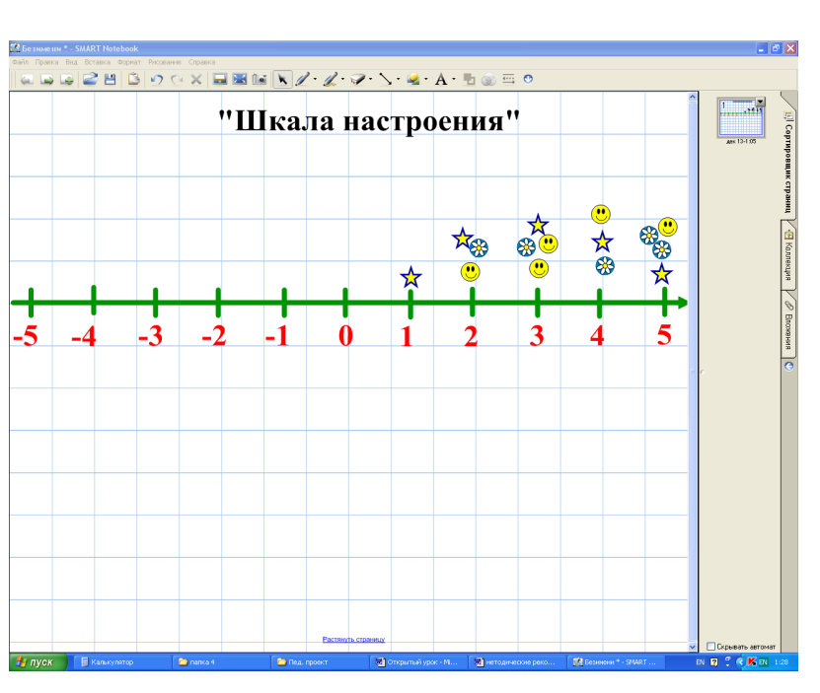
Настроение класса в конце урока – среднее 3,4 балла. Видно, что настроение у ребят повысилось на 3,4 – 1,8 = 1,6 балла.
5. Домашнее задание. № 693, 696, 697.

Урок №2
1. Самостоятельная работа. Ребята рассаживаются каждый на свое место и по вариантам решают самостоятельную работу.
1 вариант.
1)Вы приехали в город к своему другу. Оказавшись у подъезда, поняли, что забыли код, открывающий дверь подъезда, но помнили, что он составлен из четырёх цифр 0 1 3 7. Сколько вариантов кода в самом худшем случае вам придется перебрать, чтобы открыть дверь. (4∙3∙2∙1=24(вариантов)).
2 вариант.
1)Из 6-ти различных предметов (русский язык, геометрия, история, физкультура, биология и технология) нужно составить расписание на один день. Сколькими способами это можно сделать? (6∙5∙4∙3∙2∙1=720(способов)).
$[$ Проверку можно выполнить в классе. По одному ученику с каждого варианта с места объясняют своё решение задачи.$]$
2. Объяснение нового материала.
Учитель. Во многих комбинаторных задачах, как и в выше перечисленных, необходимо найти, сколькими способами можно расположить в ряд или по-другому упорядочить элементы некоторого множества. Каждое из таких расположений элементов называют перестановкой.
Первый вариант в задачи 1 подсчитывал число всех перестановок из 4-х элементов, второй – число перестановок из 6-ти элементов. А если мы возьмём 15 элементов, и будем вычислять число всех перестановок
15 ∙ 14 ∙ 13 ∙ 12∙ … ∙ 6 ∙ 5 ∙ 4 ∙ 3 ∙ 2 ∙ 1,
если 30 элементов – это произведение из 30 первых натуральных чисел. Получается такое большое число, которое трудно, не только вычислить, но и вписать. В математике есть специальное обозначение для краткой записи произведения нескольких первых натуральных чисел
Например: 1∙ 2∙ 3 ∙ 4 = 4! Читается: «4 факториал»
1∙ 2∙ 3 ∙ 4 ∙ 5 ∙ 6 = 6! Читается: «6 факториал»
15! = 1307674368000
Считают, что 1! = 1
Факториалы, как вы видите, становятся очень большими числами. Может быть, поэтому восхитительный изобретатель этого выражения использовал восклицательный знак!
Итак, число перестановок из 4 элементов равно 4!, из 6 элементов 6!, и вообще:
Число перестановок для множества из n элементов равно n!
Теперь вспомним наш «Бесплатный обед». Теперь решение будет выглядеть так:
10! = 1∙ 2∙ 3 ∙ … ∙ 8 ∙ 9 ∙ 10 = 3628800(дней) ≈ 10 000(лет)
Это мы рассмотрели случай, когда друзья садились на разные стулья за круглым столом, а если рассмотреть эту задачу с другой позиции кто рядом с кем сидит, то ответ уже будет другим. Этот случай я предлагаю рассмотреть дома самостоятельно (стр. 185-187 «Для тех, кому интересно»)
Решение упражнений из учебника. №705, 707, 709 (работа в парах)
На интерактивной доске сканируются работы уч-ся и выполняется проверка решения упражнений.
3. Подведение итогов двух уроков по основным моментам двух уроков. Выставляется и комментируется итоговая оценка по выше перечисленным пунктам.
А также ребята оценивают свое настроение по окончании каждого урока
Домашнее задание. Стр. 185-187, №708.

